ФЕДЕРАЛЬНОЕ АГЕНТСТВО ЖЕЛЕЗНОДОРОЖНОГО ТРАНСПОРТА
Федеральное государственное бюджетное образовательное учреждение высшего образования
«Петербургский государственный университет путей сообщения
Императора Александра I»
(ФГБОУ ВО ПГУПС)

Кафедра «Логистика и коммерческая работа»

РАБОЧАЯ ПРОГРАММА
дисциплины
«ТЕХНИКО-ТЕХНОЛОГИЧЕСКОЕ ОБЕСПЕЧЕНИЕ МУЛЬТИМОДАЛЬНЫХ ПЕРЕВОЗОК» (Б1.Б.54)

для специальности
23.05.04 «Эксплуатация железных дорог»

по специализации
«Грузовая и коммерческая работа»

Форма обучения – очная, заочная

Санкт-Петербург
2016

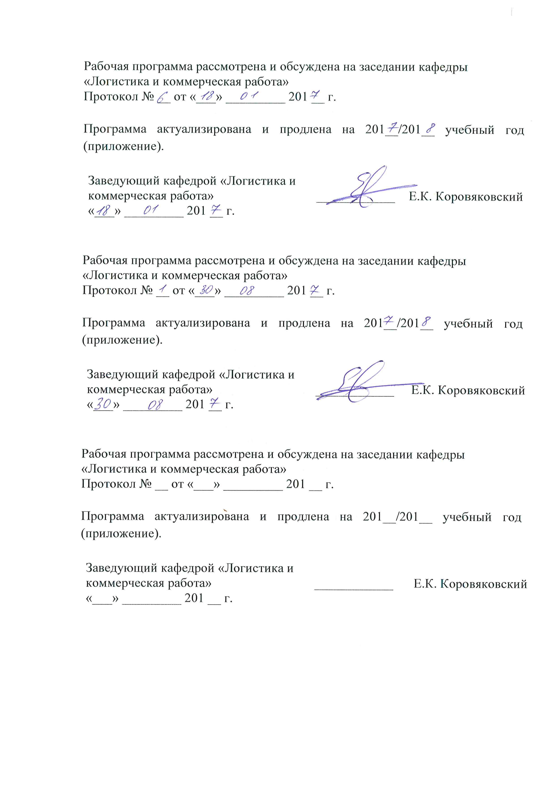

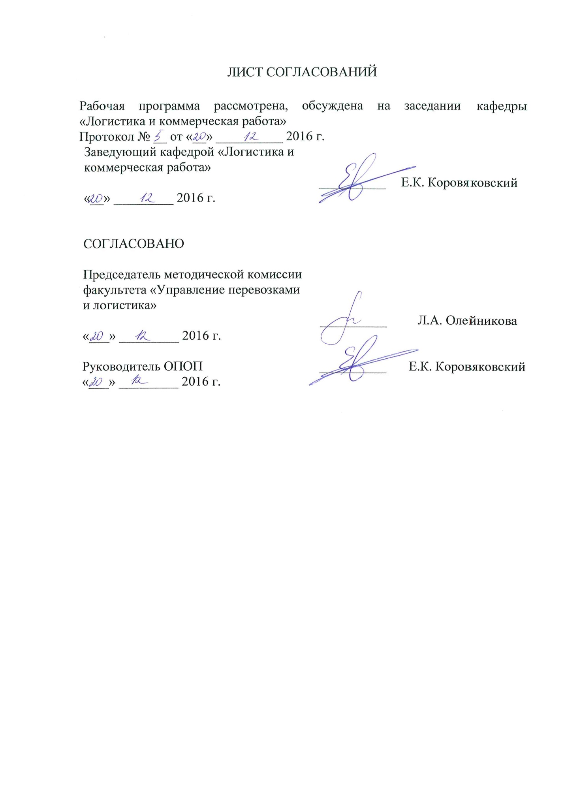

1. Цели и задачи дисциплины

Рабочая программа составлена в соответствии с ФГОС, утвержденным приказом Министерства образовании и науки Российской Федерации от 17.10.2016 № 1289 по специальности 23.05.04 «Эксплуатация железных дорог», по дисциплине «Технико-технологическое обеспечение мультимодальных перевозок».
Целью изучения дисциплины «Технико-технологическое обеспечение мультимодальных перевозок» является: научить студента организовывать и управлять перевозками грузов с участием разных видов транспорта на всех этапах их деятельности в логистических системах доставки грузов и цепях поставок, включающих предприятиях различных отраслей экономики.
Для достижения поставленной цели решаются следующие задачи:
- ознакомление с общими теоретическими положениями по технологии и условиям перевозок грузов в логистических системах доставки грузов с участием нескольких видов транспорта;
- ознакомление с общими теоретическими положениями по роли складов и грузовых терминалов при взаимодействии нескольких видов транспорта в логистических системах, в которых грузы передаются с одних видов транспорта на другие;
- получение практических знаний по использованию нормативных документов и технологии перегрузки грузов с одних видов транспорта на другие;
- обучение методам проектирования технологических процессов переработки грузов в пунктах начала, окончания перевозок и передачи грузопотоков с одних видов транспорта на другие.

2. Перечень планируемых результатов обучения по дисциплине, соотнесенных с планируемыми результатами освоения основной профессиональной образовательной программы

Планируемыми результатами обучения по дисциплине являются: приобретение знаний, умений, навыков и/или опыта деятельности.
В результате освоения дисциплины обучающийся должен:
ЗНАТЬ:
- понятие и принципы организации и управления логистическими цепями с участием нескольких видов транспорта, способы перевозки различных грузов разными видами транспорта; роль и назначение складов в цепях поставок; технические, технологические и юридические особенности работы пограничных станций, имеющих разную ширину колеи; технологию и организацию мультимодальных перевозок грузов, особенности мультимодальных перевозок; их информационное обеспечение и автоматизированные системы управления перевалочными складами и грузовыми терминалами.
УМЕТЬ:
- управлять всеми технологическими процессами организации мультимодальных перевозок и перегрузок грузов на перевалочных складах, определять экономические показатели логистических комплексов и грузовых терминалов, выбирать оптимальные варианты мультимодальных перевозок на основе технико-экономического сравнения вариантов.
ВЛАДЕТЬ:
навыками инженерно-технических и экономических расчетов по мультимодальным перевозкам грузов, перевалочным складам и логистическим терминалам разных типов, назначения и технического оснащения; методами расчета эффективных схем мультимодальных перевозок с целью минимизации материальных и временных затрат; международной терминологией в области логистики и транспорта; технологией контроля сохранности грузов при перевозке и перегрузках на промежуточных складах.
Приобретенные знания, умения, навыки и/или опыт деятельности, характеризующие формирование компетенций, осваиваемые в данной дисциплине, позволяют решать профессиональные задачи, приведенные в соответствующем перечне по видам профессиональной деятельности в п. 2.4 основной профессиональной образовательной программы (ОПОП).
Изучение дисциплины направлено на формирование следующих профессионально-специализированных компетенций (ПСК), соответствующих специализации программы специалитета:
- готовностью к разработке экономически обоснованных предложений по развитию инфраструктуры мультимодальных перевозок, их технико-технологическому обеспечению, к выполнению расчетов технико-экономической эффективности концентрации грузовой и коммерческой работы (ПСК-3.3).
Область профессиональной деятельности обучающихся, освоивших данную дисциплину, приведена в п. 2.1 общей характеристики ОПОП.
Объекты профессиональной деятельности обучающихся, освоивших данную дисциплину, приведены в п. 2.2 общей характеристики ОПОП.

3. Место дисциплины в структуре основной профессиональной образовательной программы

Дисциплина «Технико-технологическое обеспечение мультимодальных перевозок» (Б1.Б.54) относится к базовой части и является обязательной.

4. Объем дисциплины и виды учебной работы

Для очной формы обучения:
Вид учебной работы  Всего часов | Всего часов | Семестр
 |  | VI
Контактная работа (по видам учебных занятий)  В том числе:  - лекции (Л)  - практические занятия (ПЗ)  - лабораторные работы (ЛР) | 32  16  16  - | 32  16  16  -
Самостоятельная работа (СРС) (всего) | 40 | 40
Контроль | 36 | 36
Форма контроля знаний | Э | Э
Общая трудоемкость: час / з.е. | 108/3 | 108/3

Для заочной формы обучения:
Вид учебной работы  Всего часов | Всего часов | Курс
 |  | V
Контактная работа (по видам учебных занятий)  В том числе:  - лекции (Л)  - практические занятия (ПЗ)  - лабораторные работы (ЛР) | 16  12  4  - | 16  12  4  -
Самостоятельная работа (СРС) (всего) | 83 | 83
Контроль | 9 | 9
Форма контроля знаний | Э | Э
Общая трудоемкость: час / з.е. | 108/3 | 108/3

5. Содержание и структура дисциплины

5.1 Содержание дисциплины
№ п/п | Наименование раздела дисциплины | Содержание раздела
1 | Нормативные документы по организации мультимодальных перевозок | Система федеральных законов по мультимодальным перевозкам грузов. Международная конвенция по смешанным перевозкам. Устав железнодорожного транспорта. Правила перевозок грузов железнодорожным транспортом. Устав автомобильного транспорта. Правила перевозок грузов автомобильным транспортом. Кодекс торгового мореплавания. Кодекс внутреннего водного транспорта. Правила перевозок грузов воздушным транспортом.
2 | Технология перевозок и перегрузки сыпучих грузов с одного вида транспорта на другой | Характеристика и свойства сыпучих грузов. Подвижной состав транспорта и технология перевозок сыпучих грузов. Технология и организация перегрузки сыпучих грузов с железнодорожного транспорта на автомобильный и в обратном направлении. Способы складирования сыпучих грузов на перевалочных складах. Технология и организация перегрузки сыпучих грузов с железнодорожного и автомобильного транспорта на водный транспорт и в обратном направлении. Технология работы морского терминала.
3 | Технология перевозок и перегрузки тарно-штучных грузов с одного вида транспорта на другой | Характеристика и параметры штучных грузов. Технология и организация перевозок штучных грузов. Пакетные перевозки грузов. Размещение штучных грузов в вагонах, автомобилях, контейнерах. Технология и организация перегрузки тарно-штучных грузов с железнодорожного транспорта на автомобильный и в обратном направлении. Способы складирования штучных грузов на перевалочных складах. Технология и организация перегрузки тарно-штучных грузов с железнодорожного и автомобильного транспорта на на водный транспорт и в обратном направлении. Технология работы морского терминала
4 | Технология перевозок и перегрузки контейнеров с одного вида транспорта на другой | Контейнерные перевозки грузов. Типы и характеристика контейнеров. Понятие Контейнерной транспортной системы и контейнерных терминалов. Технология и организация работы сухопутных контейнерных терминалов при перегрузке контейнерных грузов с железнодорожного транспорта на автомобильный и в обратном направлении. Технология и организация работы морских контейнерных терминалов при перегрузке контейнерных грузов с железнодорожного и автомобильного транспорта на водный транспорт и в обратном направлении. Тыловые терминалы портов.

5.2 Разделы дисциплины и виды занятий

Для очной формы обучения:
№ п/п | Наименование раздела дисциплины | Л | ПЗ | ЛР | СРС
1 | Нормативные документы по организации мультимодальных перевозок | 4 | 4 | - | 10
2 | Технология перевозок и перегрузки сыпучих грузов с одного вида транспорта на другой | 4 | 4 | - | 10
3 | Технология перевозок и перегрузки тарно-штучных грузов с одного вида транспорта на другой | 4 | 4 | - | 10
4 | Технология перевозок и перегрузки контейнеров с одного вида транспорта на другой | 4 | 4 | - | 10
Итого |  | 16 | 16 | - | 40

Для заочной формы обучения:
№ п/п | Наименование раздела дисциплины | Л | ПЗ | ЛР | СРС
1 | Нормативные документы по организации мультимодальных перевозок | 2 | - | - | 20
2 | Технология перевозок и перегрузки сыпучих грузов с одного вида транспорта на другой | 2 | 1 | - | 21
3 | Технология перевозок и перегрузки тарно-штучных грузов с одного вида транспорта на другой | 4 | 1 | - | 21
4 | Технология перевозок и перегрузки контейнеров с одного вида транспорта на другой | 4 | 2 | - | 21
Итого |  | 12 | 4 | - | 83

6. Перечень учебно-методического обеспечения для самостоятельной работы обучающихся по дисциплине
№ п/п | Наименование раздела дисциплины | Перечень учебно-методического обеспечения
1 | Нормативные документы по организации мультимодальных перевозок | 1. Маликов О.Б. Складская и транспортная логистика в цепях поставок. – СП.: Питер, 2015. – 400с.
2 | Технология перевозок и перегрузки сыпучих грузов с одного вида транспорта на другой
3 | Технология перевозок и перегрузки тарно-штучных грузов с одного вида транспорта на другой
4 | Технология перевозок и перегрузки контейнеров с одного вида транспорта на другой

7. Фонд оценочных средств для проведения текущего контроля успеваемости и промежуточной аттестации обучающихся по дисциплине

Фонд оценочных средств по дисциплине является неотъемлемой частью рабочей программы и представлен отдельным документом, рассмотренным на заседании кафедры и утвержденным заведующим кафедрой.

8. Перечень основной и дополнительной учебной литературы, нормативно-правовой документации и других изданий, необходимых для освоения дисциплины

8.1 Перечень основной учебной литературы, необходимой для освоения дисциплины
1. Журавлев Н.П., Маликов О.Б. Транспортно-грузовые системы. – М.: УМЦ ЖДТ, 2006. – 368 с. Режим доступа: https://e.lanbook.com/book/6065

8.2 Перечень дополнительной учебной литературы, необходимой для освоения дисциплины
- Логистическое управление грузовыми перевозками и терминально-складской деятельностью / под. ред. Елисеева С.Ю., Николашина В.М., Синицыной А.С. – М.: УМЦ по образованию на ж.д. транспорте, 2013. – 428 с.
- Маликов О.Б., Коровяковская Ю.В. Обоснование технических решений по грузовым терминалам. – СПб.; ПГУПС, 2011, - 47с.;

8.3 Перечень нормативно-правовой документации, необходимой для освоения дисциплины
- Правила перевозок грузов железнодорожным транспортом. Сборник – книга 1- М.: Юридическая фирма «Юртранс», 2003-712 с.

8.4 Другие издания, необходимые для освоения дисциплины
1. Периодические издания: «Железнодорожный транспорт», «РЖД-Партнер».

9. Перечень ресурсов информационно-телекоммуникационной сети «Интернет», необходимых для освоения дисциплины
- Личный кабинет обучающегося и электронная информационно-образовательная среда Петербургского государственного университета путей сообщения Императора Александра I [Электронный ресурс]. Режим доступа: http://sdo.pgups.ru.
- https://e.lanbook.com/

10. Методические указания для обучающихся по освоению дисциплины

Порядок изучения дисциплины следующий:
- Освоение разделов дисциплины производится в порядке, приведенном в разделе 5 «Содержание и структура дисциплины». Обучающийся должен освоить все разделы дисциплины с помощью учебно-методического обеспечения, приведенного в разделах 6, 8 и 9 рабочей программы.
- Для формирования компетенций обучающийся должен представить выполненные типовые контрольные задания или иные материалы, необходимые для оценки знаний, умений, навыков и (или) опыта деятельности, предусмотренные текущим контролем (см. фонд оценочных средств по дисциплине).
- По итогам текущего контроля по дисциплине, обучающийся должен пройти промежуточную аттестацию (см. фонд оценочных средств по дисциплине).

11. Перечень информационных технологий, используемых при осуществлении образовательного процесса по дисциплине, включая перечень программного обеспечения и информационных справочных систем

Перечень информационных технологий, используемых при осуществлении образовательного процесса по дисциплине:
- технические средства (компьютерная техника, наборы демонстрационного оборудования);
- методы обучения с использованием информационных технологий (демонстрация мультимедийных материалов и т.д.);
- электронная информационно-образовательная среда Петербургского государственного университета путей сообщения Императора Александра I [Электронный ресурс]. Режим доступа: http://sdo.pgups.ru.
Дисциплина обеспечена необходимым комплектом лицензионного программного обеспечения, установленного на технических средствах, размещенных в специальных помещениях и помещениях для самостоятельной работы: операционная система Windows, MS Office.

12 Описание материально-технической базы, необходимой для осуществления образовательного процесса по дисциплине
Материально-техническая база обеспечивает проведение всех видов учебных занятий, предусмотренных учебным планом по специальности 23.05.04 «Эксплуатация железных дорог» и соответствует действующим санитарным и противопожарным нормам и правилам.
Она содержит:
- помещения для проведения лекционных и практических занятий (занятий семинарского типа), курсового проектирования, укомплектованных специализированной учебной мебелью и техническими средствами обучения, служащими для представления учебной информации большой аудитории (маркерной доской, мультимедийным проектором и другими информационно-демонстрационными средствами). В случае отсутствия в аудитории технических средств обучения для предоставления учебной информации используется переносной проектор и маркерная доска (стена). Для проведения занятий лекционного типа используются учебно-наглядные материалы в виде презентаций, которые обеспечивают тематические иллюстрации в соответствии с рабочей программой дисциплины;
- помещения для проведения групповых и индивидуальных консультаций;
- помещения для проведения текущего контроля и промежуточной аттестации;
- помещения для самостоятельной работы оснащены компьютерной техникой с возможностью подключения к сети "Интернет" с обеспечением доступа в электронную информационно-образовательную среду.

